II ЧЕТВЕРТЬ

Четверть началась с реализации трека «Эрудит». Мы вспомнили. Кто такой эрудит, зачем надо быть эрудитом, решали ребусы. Головоломки, сами придумывали загадки. Фантазировали будущие изобретения.

В декабре орлята 2 класса активно включились в трек «Орленок-мастер". На первых занятиях обсудили, кто такой мастер, какими качествами он должен обладать, познакомились с 10 мастерами-профессионалами России, попробовали себя в роли мастера песни, исполнив орлятские песни. На третьем занятии "От идеи - к делу!" обсудили отрывок фильма "Книга мастеров" и, вспомнив игру "Камень, ножницы, бумага", предложили расколдовать камень из фильма с помощью бумаги. В преддверии "синичкина" дня, орлята выполнили поделку, показав себя юными мастерами.

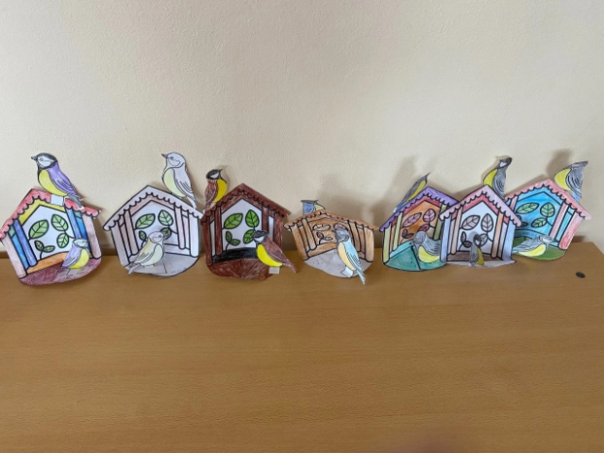 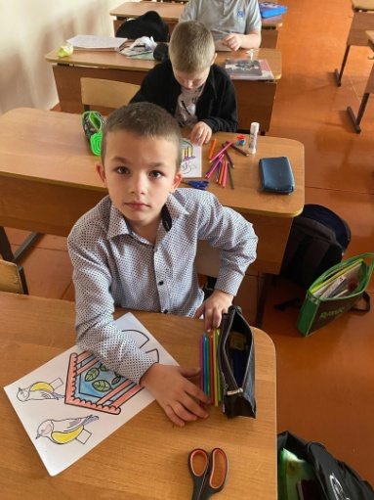

Очень интересно прошло занятие «Классный театр». Ребята попробовали себя в роли артистов, они изображали различные персонажи с картин известных художников. Лучшими артистами были признаны Тая. Женя и Ваня.

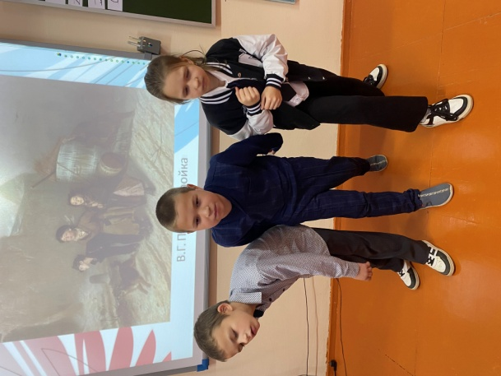

18 ноября прошла спортивная игра "Перестрелка", посвященная Дню матери среди 1 и 2 классов.  
"Перестрелка" одна из любимых подвижных игр мальчишек и девчонок. Она развивает силу, ловкость, выносливость, воспитывает волю, командный дух, учит детей взаимопониманию. Правила игры просты, но на спортивной площадке кипят нешуточные страсти.   
Встреча закончилась со счетом 3:1 в нашу пользу . Молодцы!

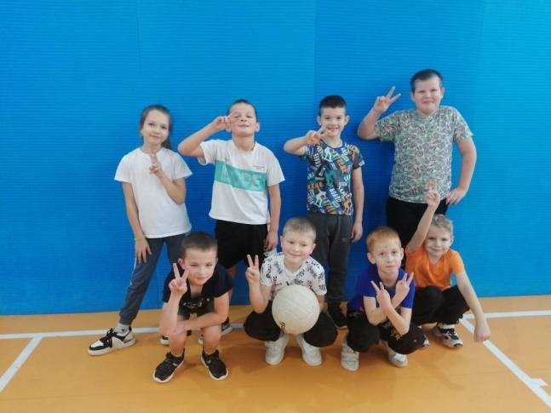

В цикле «Разговоров о важном» прошло занятие «С заботой к себе и окружающим». Беседовали о том, что забота о себе – необходимое условие для внутреннего равновесия и позитивных отношений с окружающими. Осознавая свои границы и учась бережно относиться к своим эмоциям, можно научиться лучше понимать чувства других и действовать в духе взаимопомощи и уважения. Способность поддерживать друзей, делиться добротой и вниманием делает нас крепче и счастливее. Эмоциональное состояние является важной частью поведения любого человека, влияет на самочувствие и здоровье человека. Неприятные чувства, особенно если они продолжительны, способны ухудшить здоровье, поэтому обязательно нужно учиться регулировать своё эмоциональное состояние.

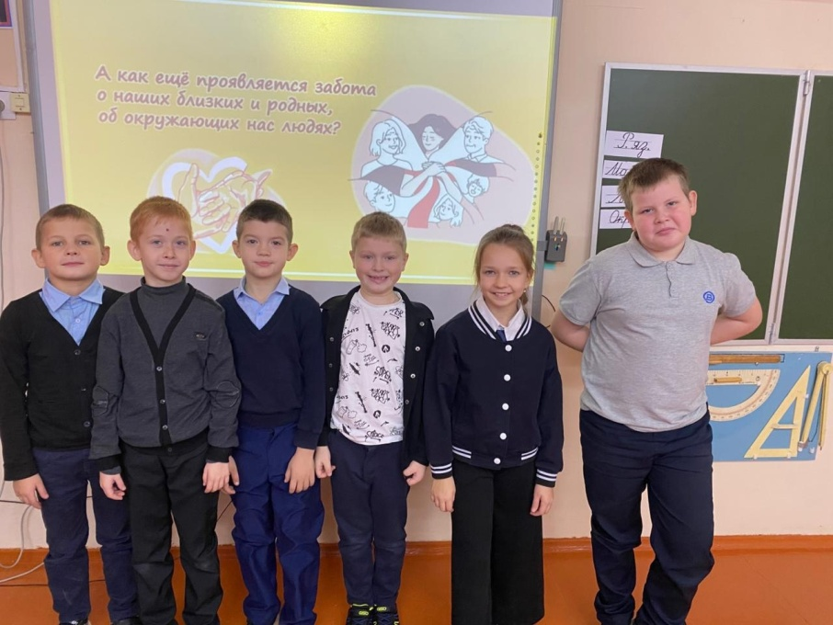

В преддверии праздника "День матери" советник по воспитанию Кузнецова С. Ю. провела мастер - класс "Подарок маме" в технике жидкий пластик. Учащиеся создавали из жидкого пластика магниты и брошки для мам. Затем расписывали свои подарки. Изготовление подарков для самых родных и любимых людей на свете принесло массу удовольствия и радости.

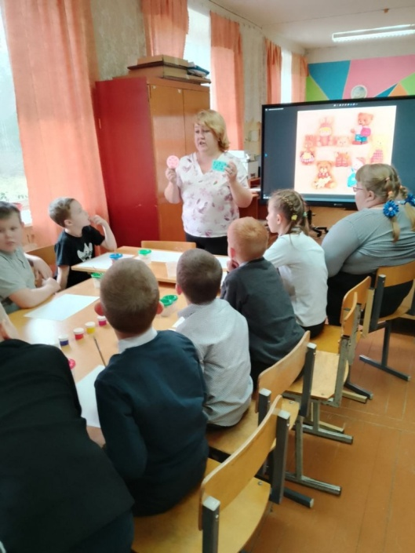

Ко Дню матери дети долго готовились: рисовали портреты, писали сочинения о своих мамочках, изготавливали цветы и открытки, учили стихи и сценки. На праздник пришли все мамочки. Для них ребята читали стихи. Пели песни, показывали сценки. Было весело и трогательно.

30 ноября отмечается День государственного герба Российской Федерации. Государственный герб - один из важнейших символов государства. Он обязательно изображается на всех важных государственных бумагах. В преддверии этого дня для начальной школы провела советник по воспитанию Кузнецова С. Ю. познавательный час, посвящённый дню Герба Российской Федерации. Учащиеся познакомились с внешним видом, цветовым значением на гербе. Посмотрели мультфильм о возникновении и как менялся герб в истории России. Вторая часть мероприятия прошла в форме игровой викторины "Символы России". В конце мероприятия учащиеся спели гимн РФ и раскраску герба.

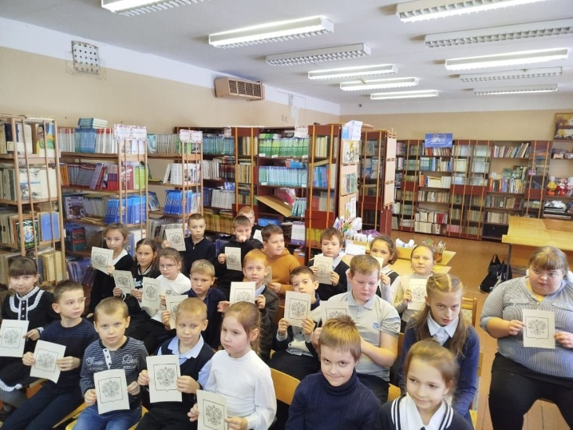

2 декабря тема разговоров была «Миссия-Милосердие». Ребята посмотрели видео данные к этой теме, ответили на вопросы и пришли к выводу, что совершать серьезные добрые поступки не всегда просто – важно понимать, что именно является настоящим добрым делом, как его правильно осуществить, чтобы достичь нужного результата, и как сделать так, чтобы ваша помощь была принята теми, кому она предназначена. Но всему этому можно научиться!  
Главное – иметь желание идти по пути добрых дел, начинать с того, что вам под силу, что не требует специальных знаний и сложных навыков, и со временем усложнять для себя задачу. Одно мы знаем точно: каждый из нас способен наполнить наш мир добром и милосердием. Дети изготовили сердечки, на которых написали добрые дела. Которые им уже удалось сделать.

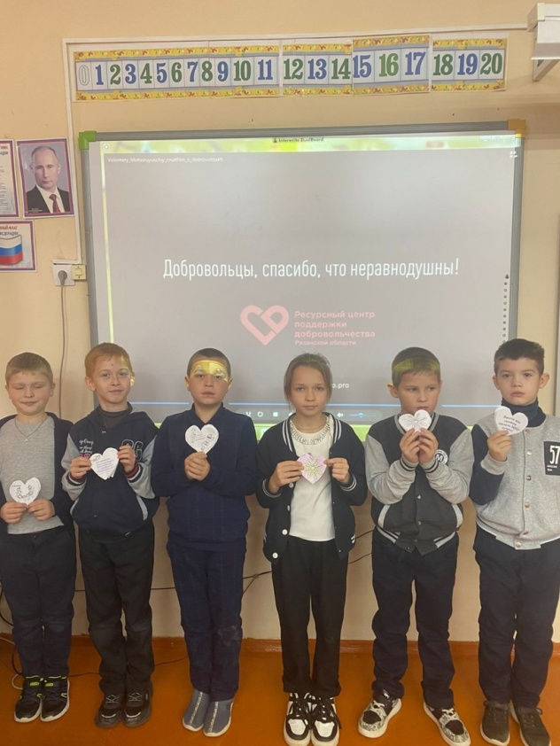

Мы приняли активное участие в неделе математики: участвовали в олимпиаде, конкурсе рисунков и поделок, КВНе, математическом лото.

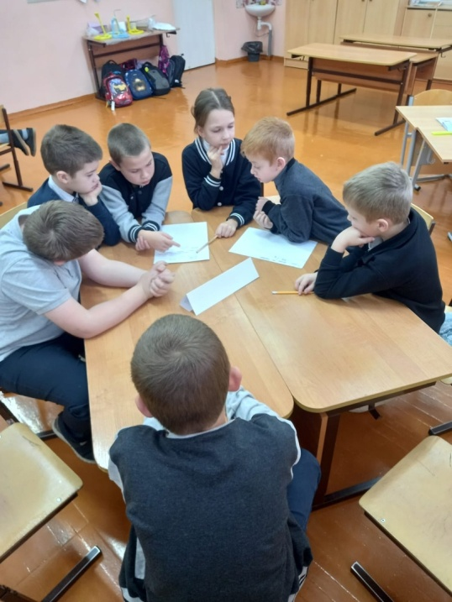 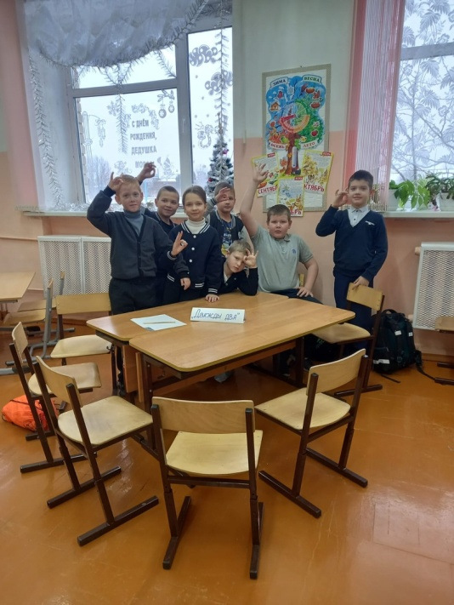

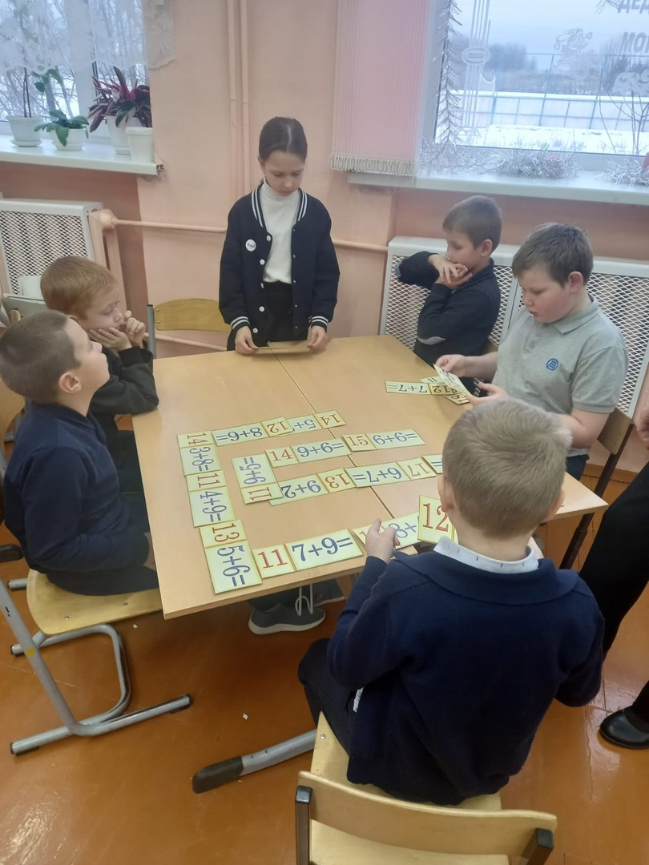

Спорт мы просто обожаем. Почти все ребята посещают «Народные игры» и половина класса ходит на секцию «Лыжи». Мы приняли участие в первенстве 1-4 классов по пионерболу и почти выиграли у 3 класса! В следующий раз победа будет за нами, мы очень надеемся на это.

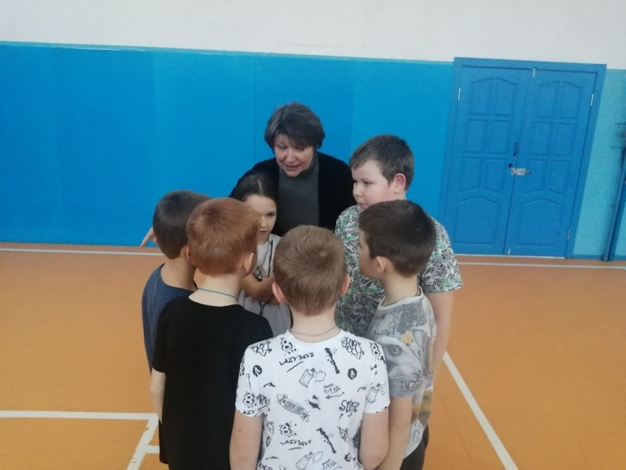

А наша чемпионка-Варенцова Таисия. Она заняла 3 место в открытии лыжного сезона в школе, а в районе у нее 1 место!

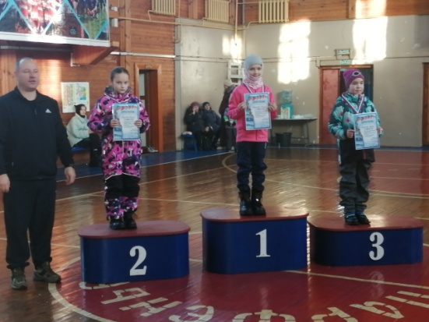

Весь месяц шла подготовка к новому году. Состоялось много различных мероприятий. Игра «Ура! Каникулы!», ее првела Мельникова Л.Л. Было очень весело!

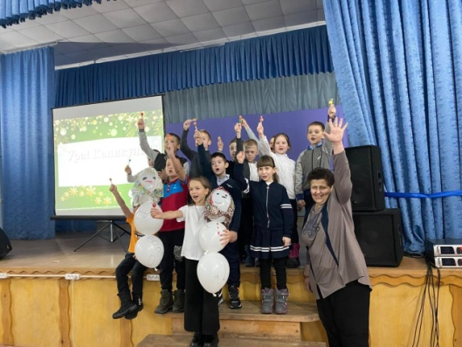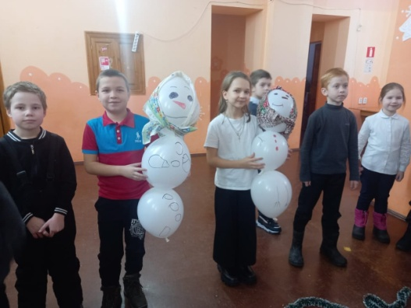

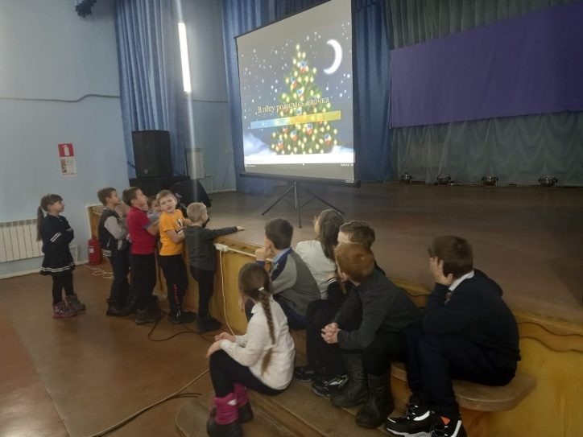 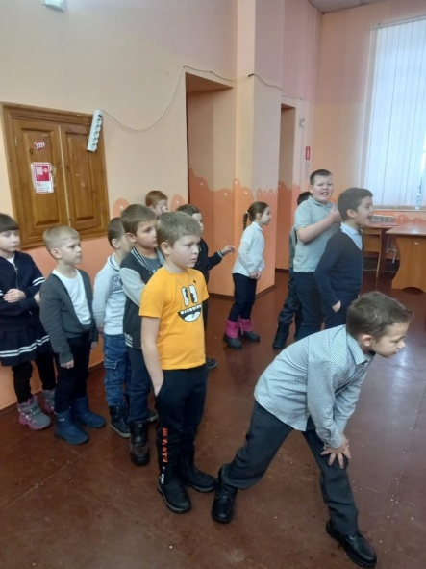

А мы закрыли треки 1 полугодия промежуточной игрой «Код дружбы».  
Ребята получили письмо с предложением удивить учителя своим творчеством и получить подсказки для следующего этапа. Не сразу Орлята поняли, что для победы надо объединиться. Но когда пришло понимание этого, все быстро получилось и код дружбы «Все вместе» был разгадан. Орлята получили следующее письмо, в котором им предложили поделиться своими мыслями. Дети поняли смысл этого кода и завершили занятие орлятским кругом. Мы поняли, что мы-команда!

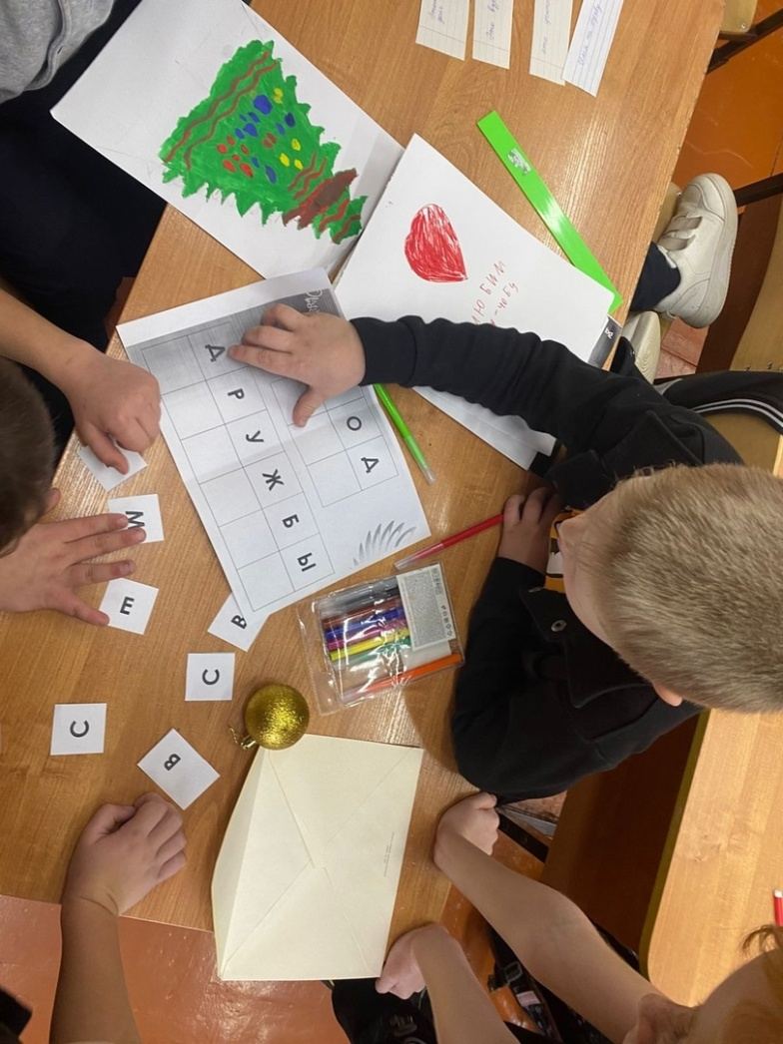

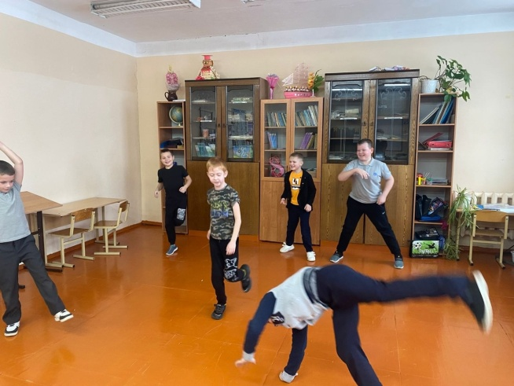 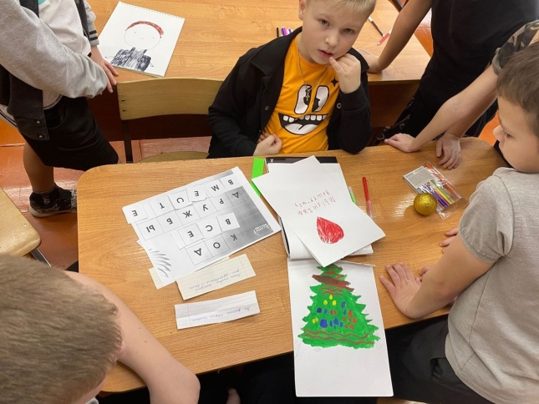

30 декабря учащиеся 2-3 классов встретились в спортзале школы. Состоялись очень азартные, увлекательные спортивные игры. Силы команд были равны и после четырех таймов было невозможно выявить победителя. Тогда в поддержку команд вступили взрослые, пришедшие поболеть за своих родных. Но все равно ничья!   
И это здорово, когда силы равны, когда все довольны! Все молодцы!

